**Proyecto Courier Quest**

**Estructuras de datos**

**Bitacora de PROMPTS**

**Integrantes:** Jarod Bonilla Granados, Alex Quesada Bermudez, Oscar.

**Consideraciones**

* El proyecto debe realizarse en grupos de máximo 3 personas.
* No se permite la entrega individual. Además, pueden trabajar con personas de otro horario
* El proyecto debe estar alojado en un repositorio de Github (a la hora de la entrega, solamente deben proporcionar el link donde está el código fuente del programa).
* Está permitido consultar documentación y pedir ayuda a un asistente de IA, pero deben registrar en un archivo de bitácora los prompts utilizados y las modificaciones realizadas.
* Se penalizará la copia directa sin explicación del código.
* El código debe cumplir las normas PEP8, y debe estar debidamente documentado.
* Fecha de entrega: Domingo 28 de septiembre a las 11:59pm.
* Deben incluir un archivo README.md con información general del proyecto, incluyendo las estructuras de datos que utilizaron y para qué partes del programa. Así como detalles de la complejidad algorítmica.

**Criterios de evaluación (100%)**

* Estructuras utilizadas (20%)
* Algoritmos y rendimiento (20%)
* API+caché (15%)
* Archivos (15%)
* Jugabilidad (20%)
* Código y Documentación (10%)

**La información del mundo de juego (ciudad, pedidos, clima, etc.) será proporcionada a través de un API alojado en:**

<https://tigerds-api.kindflower-ccaf48b6.eastus.azurecontainerapps.io>

**Documentación:**

ccaf48b6.eastus.azurecontainerapps.io/docs

GET /city/map → JSON de mapa

GET /city/jobs → JSON de pedidos

GET /city/weather → JSON de ráfagas de clima

**Normas PEP8:**



**Diagrama UML (**actualizar de ser necesario**)**



**Apartado de PROMP**

(colocar parte del código modificada junto con el prompt y una breve explicación del uso)

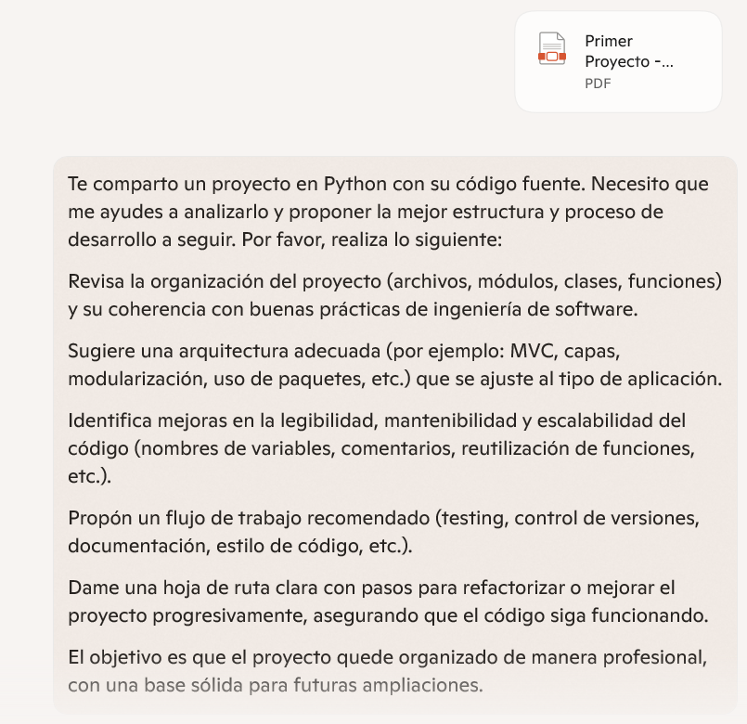

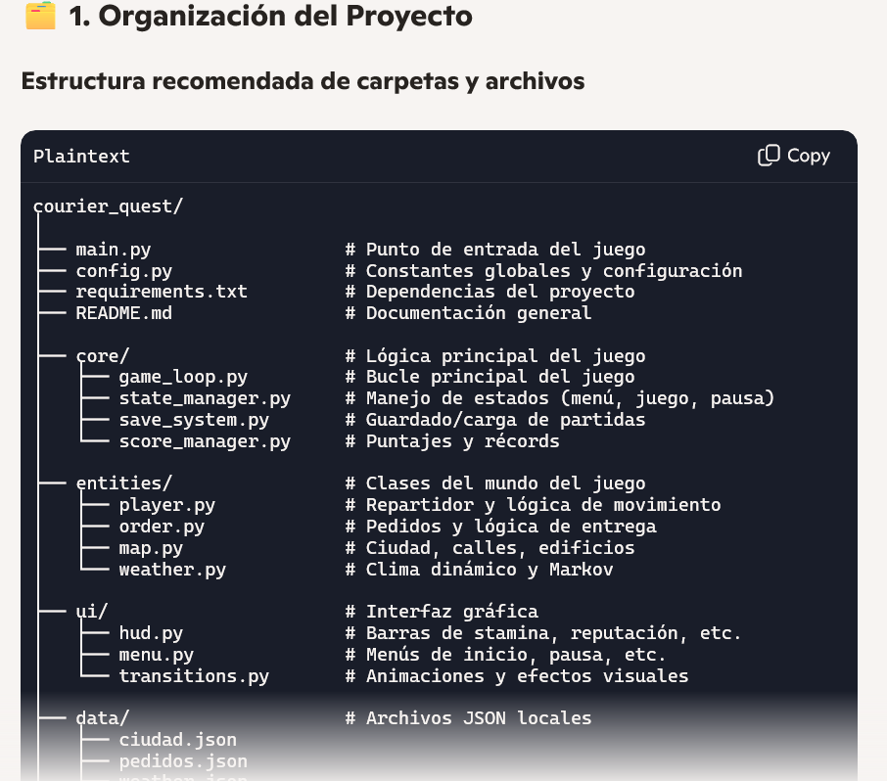

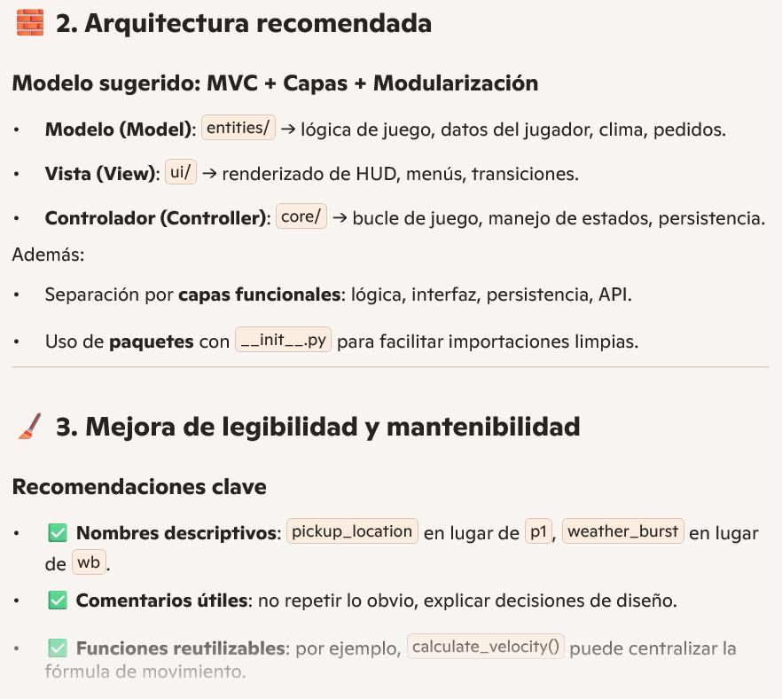

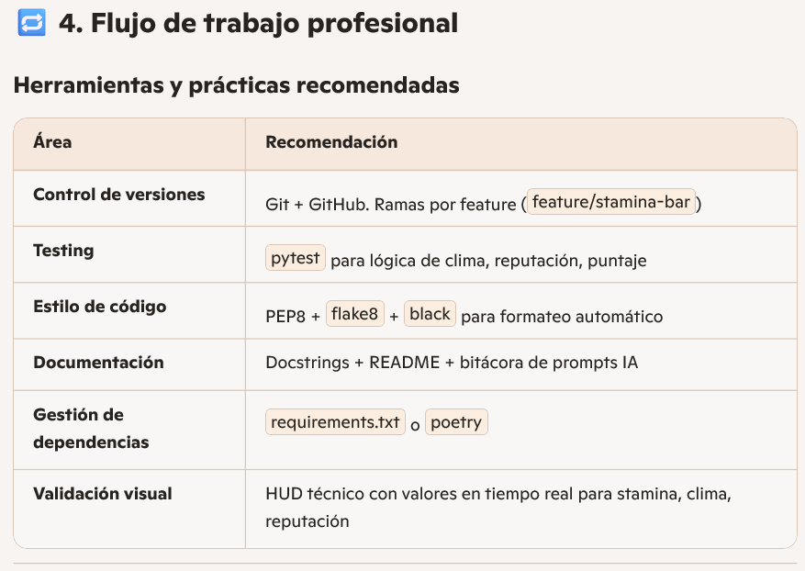

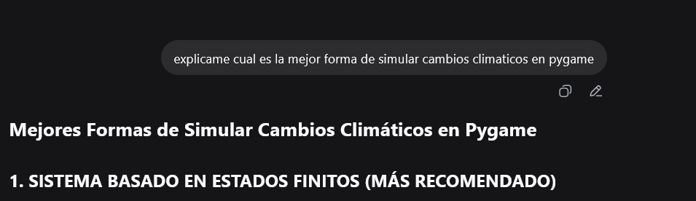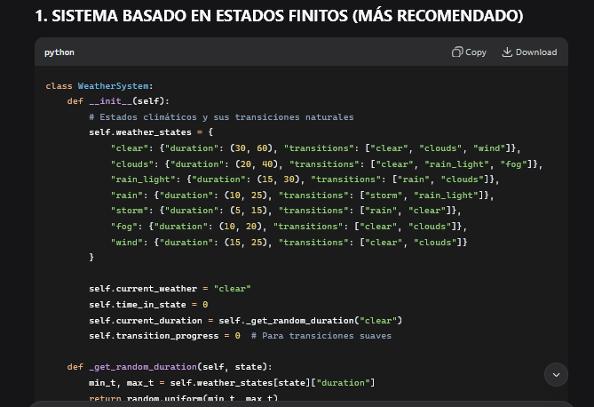

Se piden ideas sobre la implementación de los cambios climáticos

